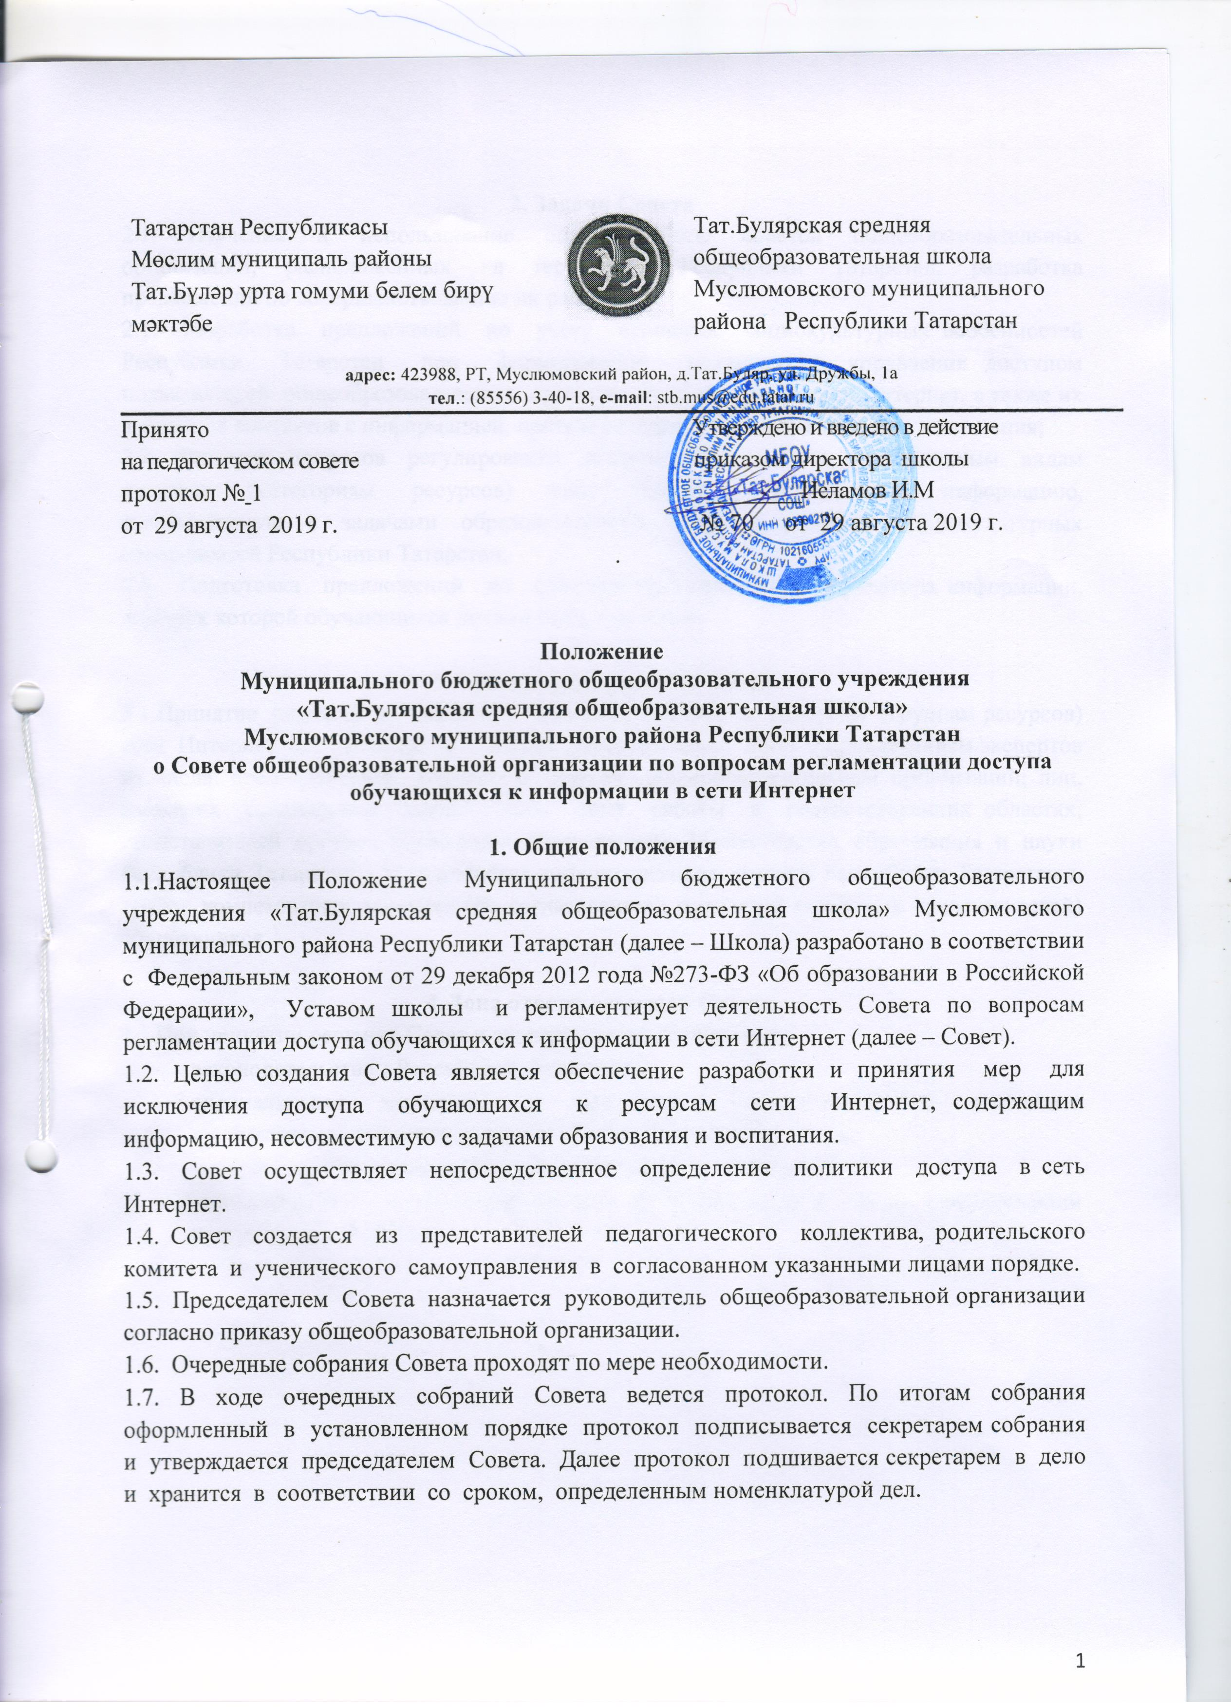
2. Задачи Совета
2.1. Изучение и использование опыта работы советов общеобразовательных организаций, расположенных на территории Республики Татарстан, разработка предложений по совершенствованию их работы;
2.1. Разработка предложений по учету основных социокультурных особенностей Республики Татарстан при формировании механизмов управления доступом пользователей общеобразовательных организаций к ресурсам сети Интернет, а также их защиты от контактов с информацией, противоречащей целям образования и воспитания;
2.2. Решение вопросов регулирования доступа обучающихся к отдельным видам ресурсов (категориям ресурсов) сети Интернет, содержащим информацию, несовместимую с задачами образовательного процесса, с учетом социокультурных особенностей Республики Татарстан;
2.3. Подготовка предложений по совершенствованию классификатора информации, доступ к которой обучающихся должен быть исключен.

3. Организация работы Совета
3.1.Принятие решений по вопросам политики доступа к ресурсам (группам ресурсов) сети Интернет осуществляется Советом самостоятельно либо с привлечением экспертов из числа: преподавателей Школы и других общеобразовательных организаций; лиц, имеющих специальные знания либо опыт работы в соответствующих областях; представителей органов управления образованием, Министерства образования и науки Республики Татарстан, Министерства информатизации и связи Республики Татарстан и других компетентных ведомств (по согласованию); родителей (законных представителей) обучающихся.

4. Зона ответственности Совета
4.1.При принятии решения Совет и эксперты руководствуются:
- законодательством Российской Федерации;
- специальными знаниями, в том числе полученными в результате профессиональной деятельности по рассматриваемой тематике;
- интересами обучающихся, целями образовательного процесса;
- рекомендациями профильных органов и организаций в сфере классификации ресурсов сети Интернет.

